Pannenkoeken champignonrol
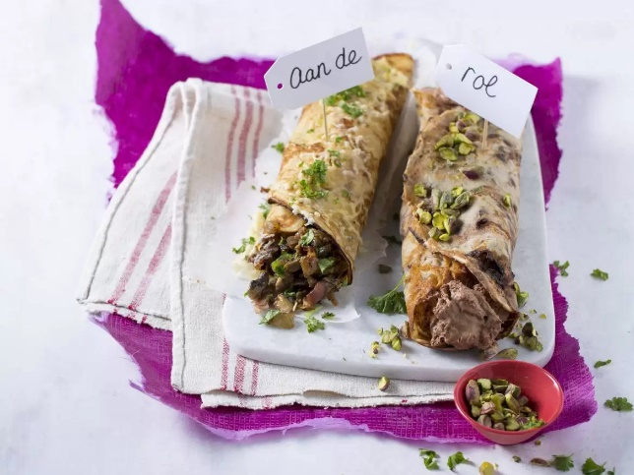
Ingrediënten: voor de pannenkoeken 8 stuks
- 120 gram bloem 300 milliliter melk
- 2 eieren 1.5 eetlepels vloeibaar bakproduct
voor de vulling:
- 100 gram rauwe hammen (fijngesneden) 1 ui (gesnipperd)
- 500 gram champignons 0.5 tl Provençaalse kruiden
- 1 teentje knoflook (geperst) 50 gram Parmezaanse kaas (grof geraspt)

Bereiden: Schep de bloem in een grote kom en maak een kuiltje in het midden. Klop met een vork door elkaar en giet al roerend de rest van de melk erbij tot een glad beslag. Giet er een beetje melk op en breek de eieren erboven. Klop vervolgens met een garde luchtig door. Voeg een snufje zout toe en laat het beslag een paar minuten rusten. Verhit telkens een beetje boter in de koekenpan en bak 8 pannenkoeken van het beslag. Verwarm de ovengrill voor. Bak de ham uit in een koekenpan en voeg de ui toe. Bak deze op middelhoge stand circa 4 minuten mee en voeg dan de champignons toe.
Bak op een hoge stand bruin en breng op smaak met Provençaalse kruiden en de knoflook. Laat dit mengsel uitlekken in een zeef. Schep er 50 gram van de Parmezaanse kaas door en verdeel de vulling over het midden van de pannenkoeken. Rol de pannenkoeken op en leg ze tegen elkaar aan in een ovenschaal. Bestrooi met nog wat Parmezaanse kaas en gratineer kort onder de ovengrill.

